INDICAÇÃO Nº571/2016

Sugere ao Poder Executivo Municipal fazer “operação tapa buraco” na Rua Lucia Iatarola Crespo, próximo aos números 280 e 288, no bairro Jd. Nova Conquista.

INDICA Ao Senhor Prefeito Municipal, na forma regimental, determinar ao setor competente que tome providências no sentido de fazer “operação tapa buraco” na Rua Lucia Iatarola Crespo, próximo aos números 280 e 288, no bairro Jd. Nova Conquista.

Justificativa:

Conforme visita realizada, este vereador pode constatar que estas vias necessitam que faça o tapa buraco, para melhorar o trânsito no local

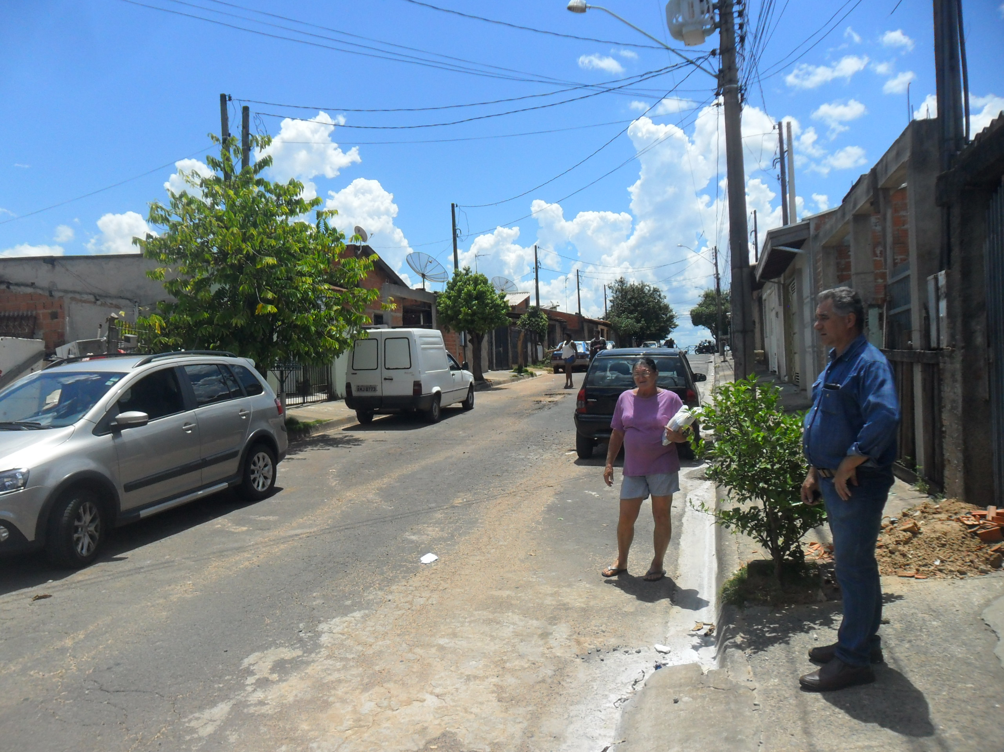
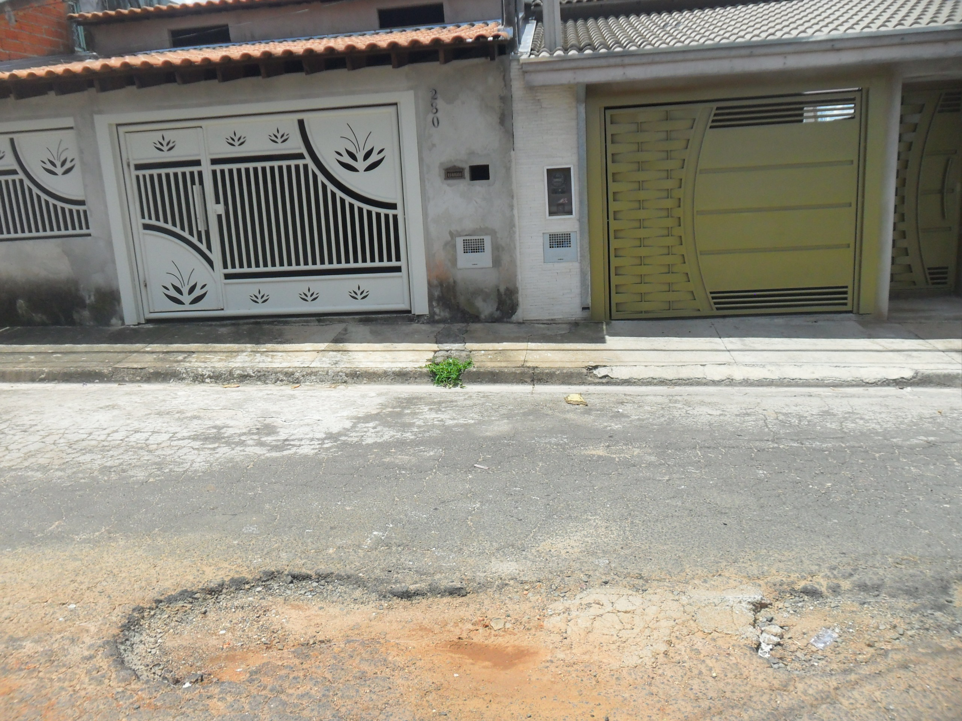

Plenário “Dr. Tancredo Neves”, em 26 de janeiro de 2016.

ADEMIR DA SILVA

-Vereador-

